|  |
| --- |
| Howest Kortrijk |
| DES Project |
| Mobile App Development Risack Kevin 2NMCT4 |

|  |
| --- |
| 22-5-2015 |

Inhoudsopgave

Omschrijving 2

Werking 2

Fragment 1: Lijst van McDonalds 2

Fragment 2: Filteren op provincie 3

Fragment 3: McDonald tonen op de kaart 4

Problemen 5

# Omschrijving

Mijn project is een android applicatie die de gebruiker in staat stelt om alle McDonalds terug te vinden in België. Hierbij kunt u filteren op provincie en de geselecteerde McDonalds zal getoont worden op een kaart.

# Werking

## Fragment 1: Lijst van McDonalds

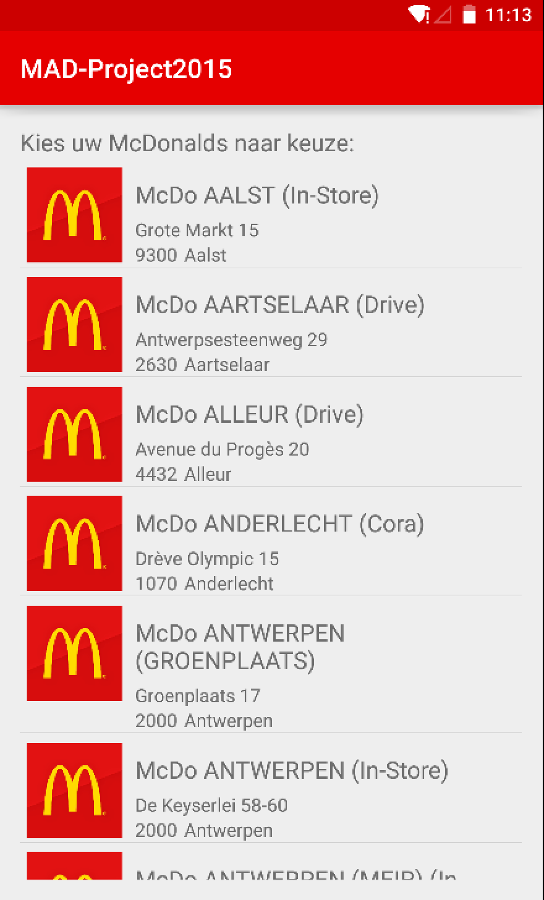Wanneer u de applicatie opstart krijgt u dit startscherm te zien.

Dit is een lijst van alle McDonalds in België.  
Deze staan geordendt in alfabetische volgorde.  
De data die u hier ziet komt van de site van McDonalds[1], hierbij heb ik alle adressen in een providerklasse geplaatst. Ik heb hierbij ook de hoogtegraad en breedtegraad bij berekent via de site: [www.latlong.net](http://www.latlong.net), dit heb ik gedaan om later de McDondalds aan te kunnen duiden op de kaart.

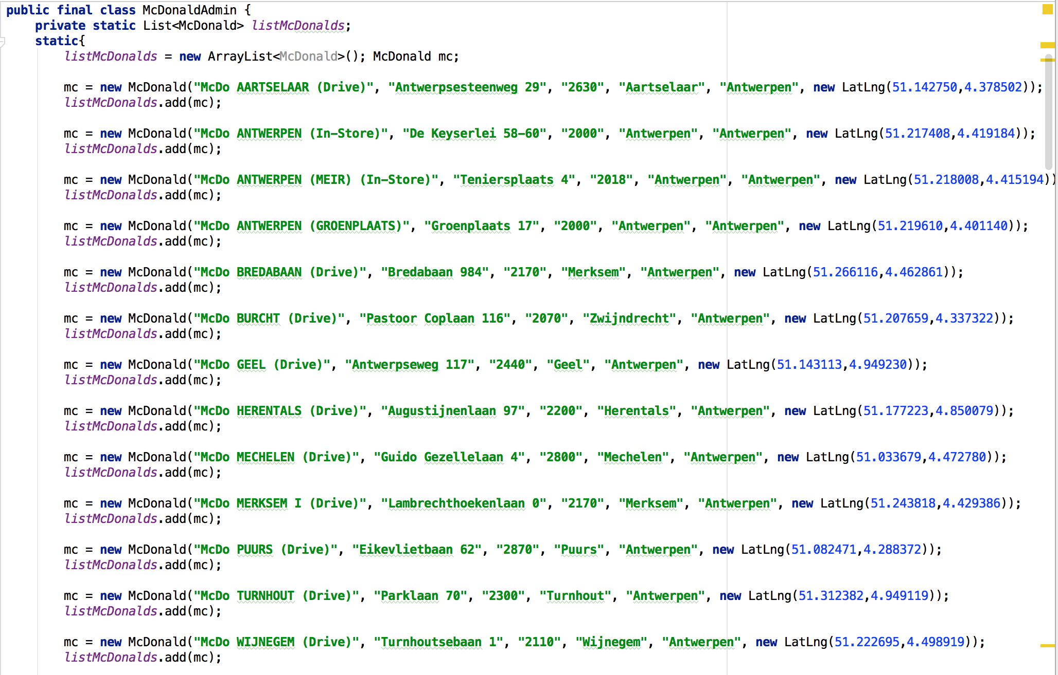

## Fragment 2: Filteren op provincie

U kunt hierbij ook filteren op provincie aan de hand van een DrawerLayout die u langs de 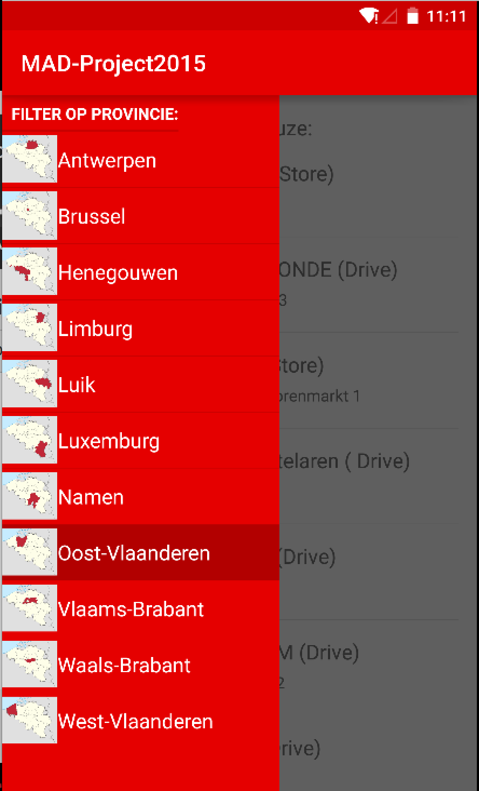linkerkant kunt uitschuiven.

U ziet hier in deze fragment een lijst van alle provincies in België met een kleine afbeelding om te zien waar dit precies bevindt.

U kunt aan de hand van de donkere gekleurde ListItem zien we welke provincie geselecteerd is.

Waneer u een provincie selecteerd, wordt de Drawerlayout gesloten en wordt de lijst van McDonalds opnieuw geladen.  
Maar enkel de McDonalds uit de geselecteerde provincie zullen deze keer geladen worden.

## Fragment 3: McDonald tonen op de kaart

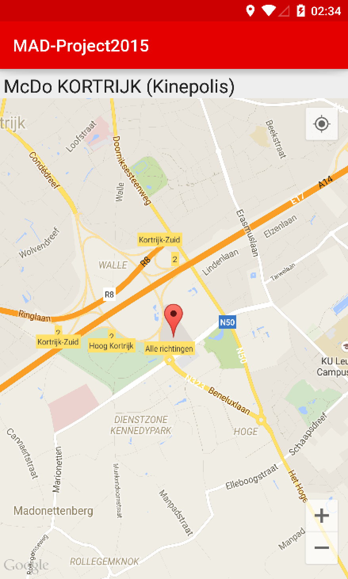Waneer u een McDonadls selecteerd uit de listview, zal u terecht komen op deze fragment.

Hier ziet u de geselecteerde McDonald op de kaart. De pin a.d.v. hoogtegraad en breedtegraad. Daarom dat we deze eerder moesten opslaan in onze providerklasse.

# Problemen

Ik heb één groot probleem gehad waar ik heel lang op gezocht heb.

Het probleem was dat men drawerlayout extreem traag draaide.  
Ik vond hier de oplossing niet meteen voor dus liet ik dit probleem eventjes links liggen.

Maar toen ik mijn mapfragment gemaakt had kwam ik tot de constatatie dat deze iedere keer crashte wanneer mijn map laadde. Ik kreeg een “OutOfMemoryException”. Ik heb pas na een uur beseft dat dit niets te maken had met mijn map, maar wel met mijn drawerlayout.

Het uiteindelijke probleem was dat de afbeeldingen die ik dynamisch inlaadde, niet aangepast waren naar de respectievelijke hdpi,mdpi,xhdpi,xxhdpi. De afbeeldingen waren te groot (te zwaar) om in te laden waardoor mijn geheugen volledig vol liep.

Bronmateriaal

* *Afbeeldingen van de provincies:* <http://nl.wikipedia.org/wiki/Provincies_van_Belgi%C3%AB>
* *Het logo van McDonalds:*<https://plus.google.com/u/0/+McDonalds/videos?pid=5945772779420240290&oid=106062813186522446847>

1. [www.mcdonalds.be](http://www.mcdonalds.be)